**ĐẠI HỌC ĐÀ NẴNG**

**TRƯỜNG ĐẠI HỌC SƯ PHẠM KỸ THUẬT**

- - - 🙞 🕮 🙜 - - -



**BÁO CÁO CUỐI KỲ**

**LẬP TRÌNH CSHARP**

**XÂY DỰNG WEBSITE BÁN ĐIỆN THOẠI**

Giáo viên hướng dẫn : Lê Thị Bích Tra

Sinh viên thực hiện : Nguyễn Hữu Tuấn

Đà Nẵng, tháng 6 năm 2021

**Mục lục**

1. GIới thiệu 1

1.1. Đề tài: 1

1.2. Link github 1

2. kết quả yêu cầu 1

2.1. Yêu cầu chung 1

2.2. Trang Admin 5

2.3. Trang người dùng 12

# GIới thiệu

## Đề tài:

Xây dựng website bán điện thoại

## Link github

<https://github.com/nhtuan0700/NguyenHuuTuan_CSharp>

# kết quả yêu cầu

## Yêu cầu chung

**Bước 0: Tạo Database ở SQL Server mang tên HoTenDB, có các bảng trong cơ sở dữ liệu theo video tham khảo, có các bảng UserAccount (ID, UserName, Password, Status), bảng Sản Phẩm (Product: ID, Name, UnitCost, Quantity, Image, Description, Status) và bảng Loại Sản phẩm (Category: ID, Name, Description) có quan hệ 1-n.**

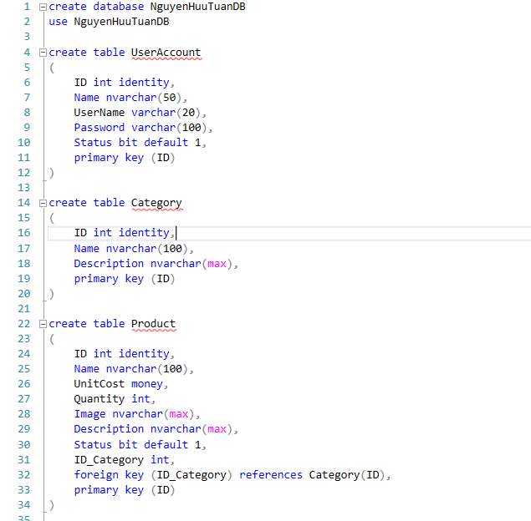

**Bước 1: Tạo mới 1 project tên TestUngDung, dạng ASP.NET Web Application (chọn MVC), tên Solution: Họ tên mình**

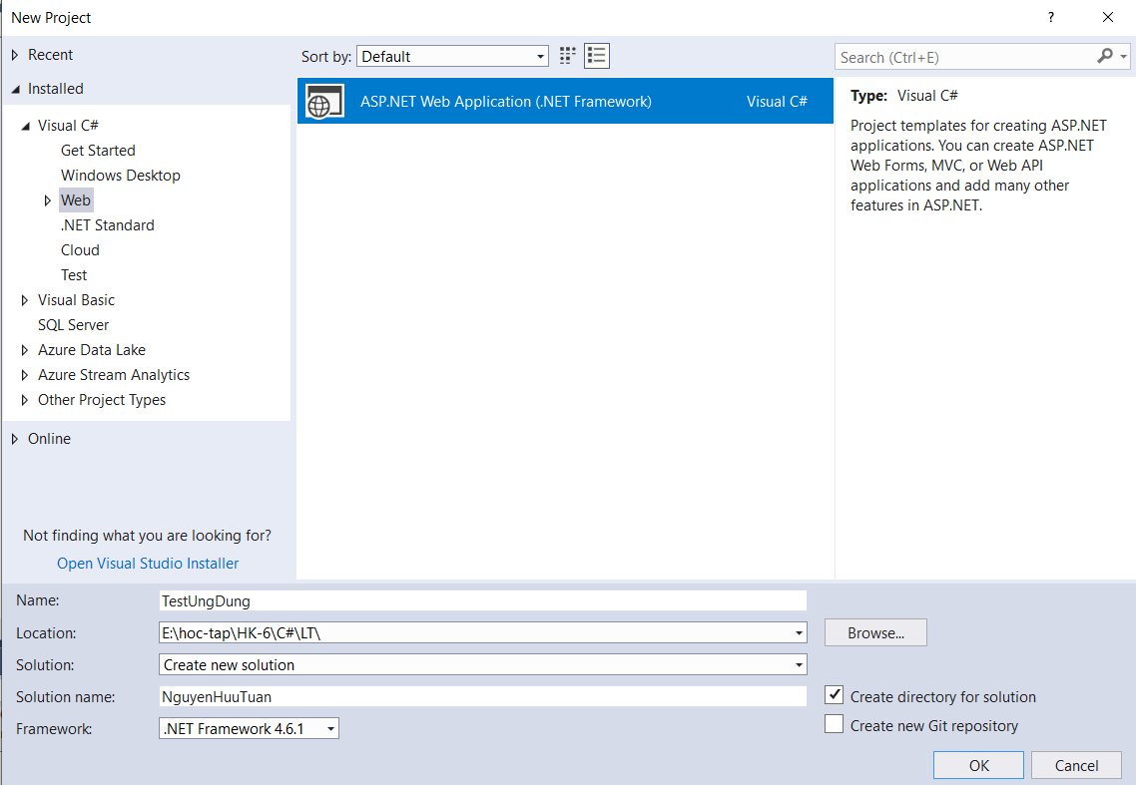

**Bước 2: Click phải vào solution, tạo mới 1 ứng dụng dạng Class Library (.NET Framework), tên ModelEF**

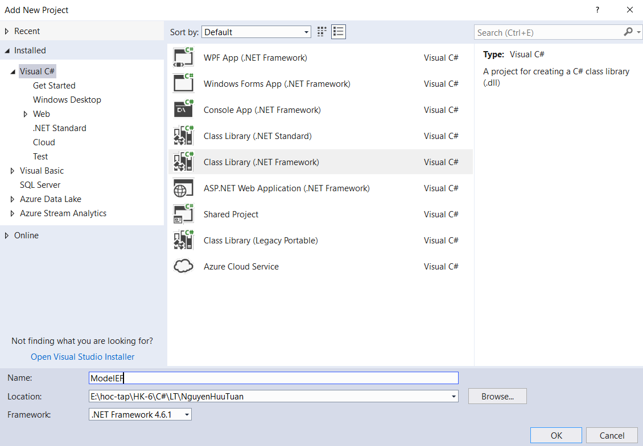

**Bước 3: Click phải vào ModelEF, chọn Add, New Folder đặt tên Model. Sau đó click phải vào thư mục Model, Add New Item, chọn thẻ Data, chọn ADO.NET Entity Data Model, đặt tên HoTenContext (HoTenCuaMinh), chọn Code First from Database, chọn New Connection: thiết lập Server name: .\SQLExpress (với phiên bản SQLExpress, phiên bản thông thường: gõ . hoặc (local) Sau đó chọn database HoTenDB cần kết nối đến.**

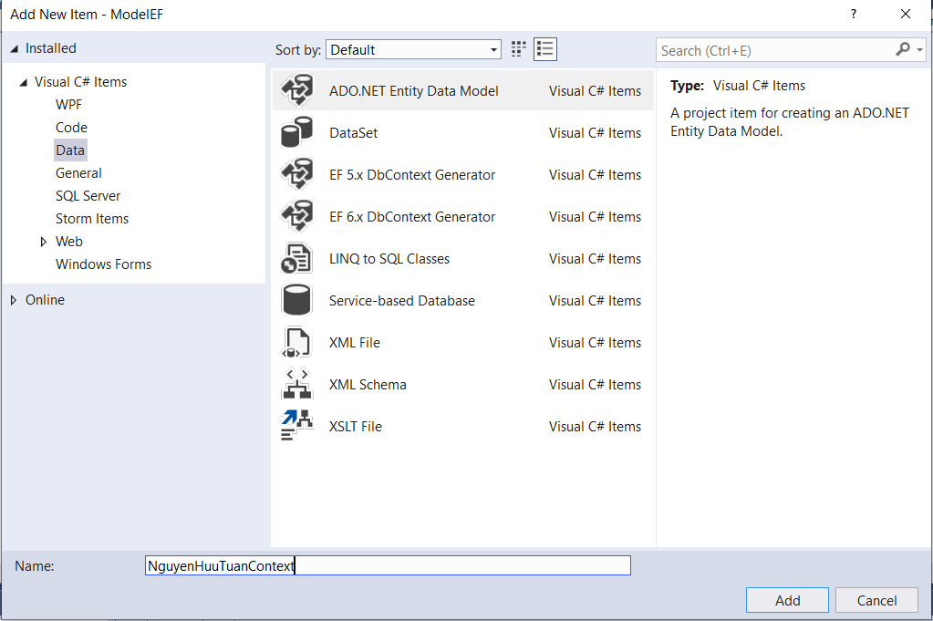

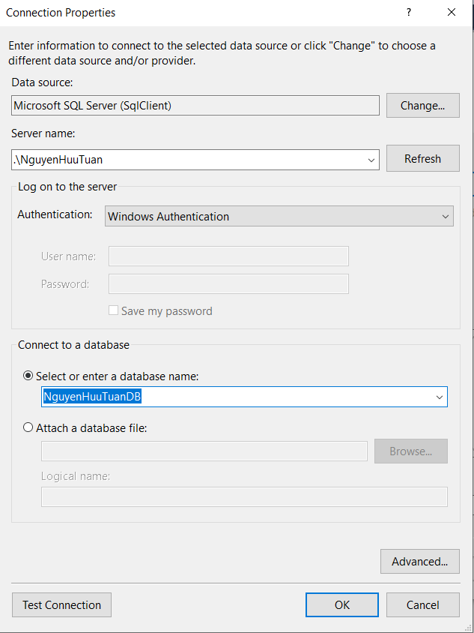

**Bước 4: Click phải vào project ModelEF, Build ứng dụng.**

**Bước 5: Thêm tham chiếu: Từ project TestUngDung, thêm tham chiếu đến project ModelEF bằng cách, click phải vào Reference, chọn Add Reference, chọn thẻ Project, và tích chọn Project ModelEF**

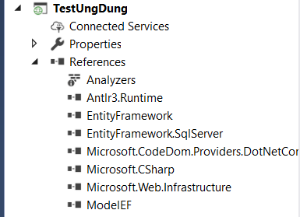

**Bước 6: Cài đặt Entity Framework cho Project TestUngDung: Click phải vào Project TestUngDung, chọn Manage Nuget Packets, chọn Browse, gõ tìm Entity Framework, sau đó chọn Install để cài đặt.**

**Bước 7: Copy chuỗi kết nối: Ở project ModelEF, mở file App.config, copy thẻ <connectionStrings> vào file Web.config ở project TestUngDung đặt trong thẻ <configuration>**

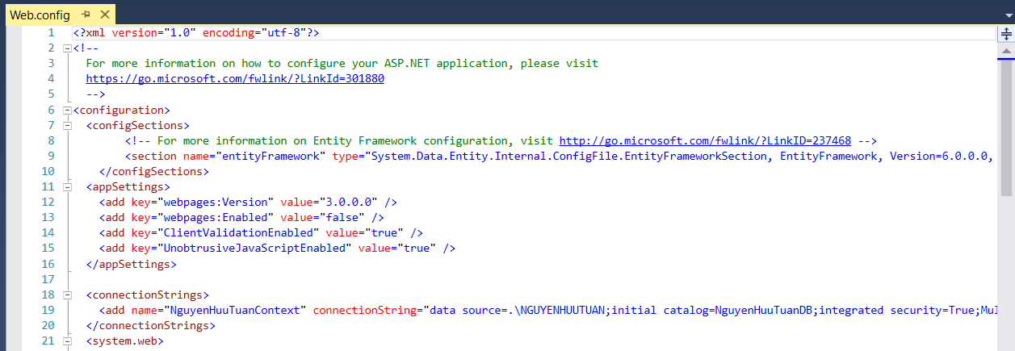

## Trang Admin

* 1. **Sử dụng template Admin mẫu, hiệu chỉnh lại cho phù hợp, và sử dụng các class css, bootstrap cho các chức năng bên dưới.**

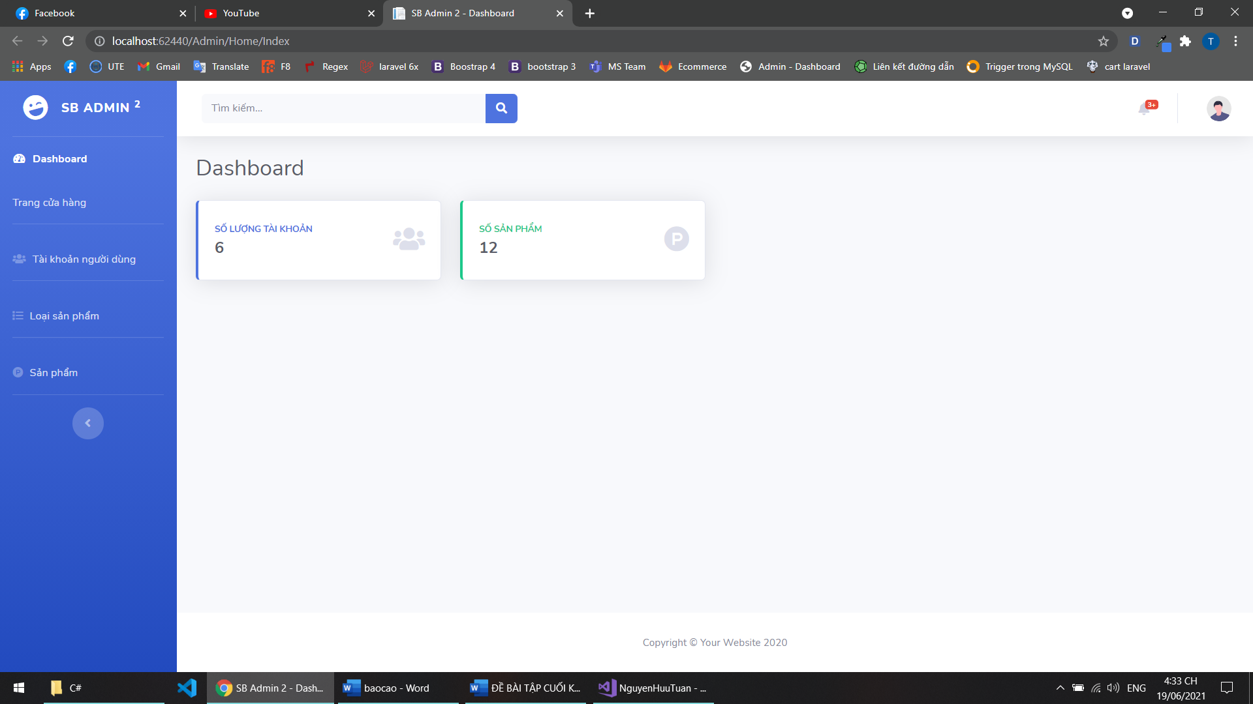

* 1. **Thực hiện chức năng Kiểm tra đăng nhập**

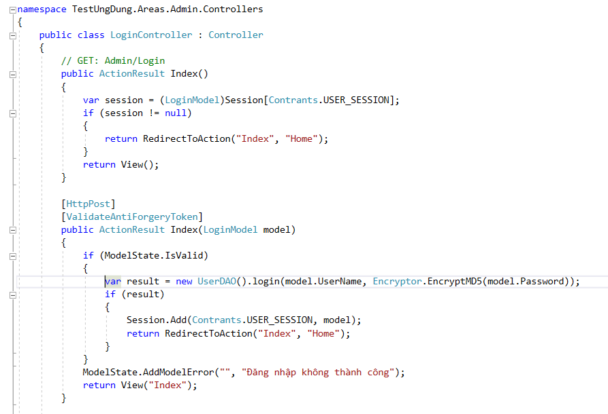

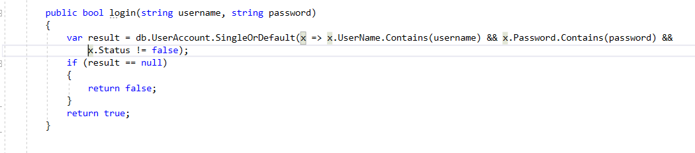

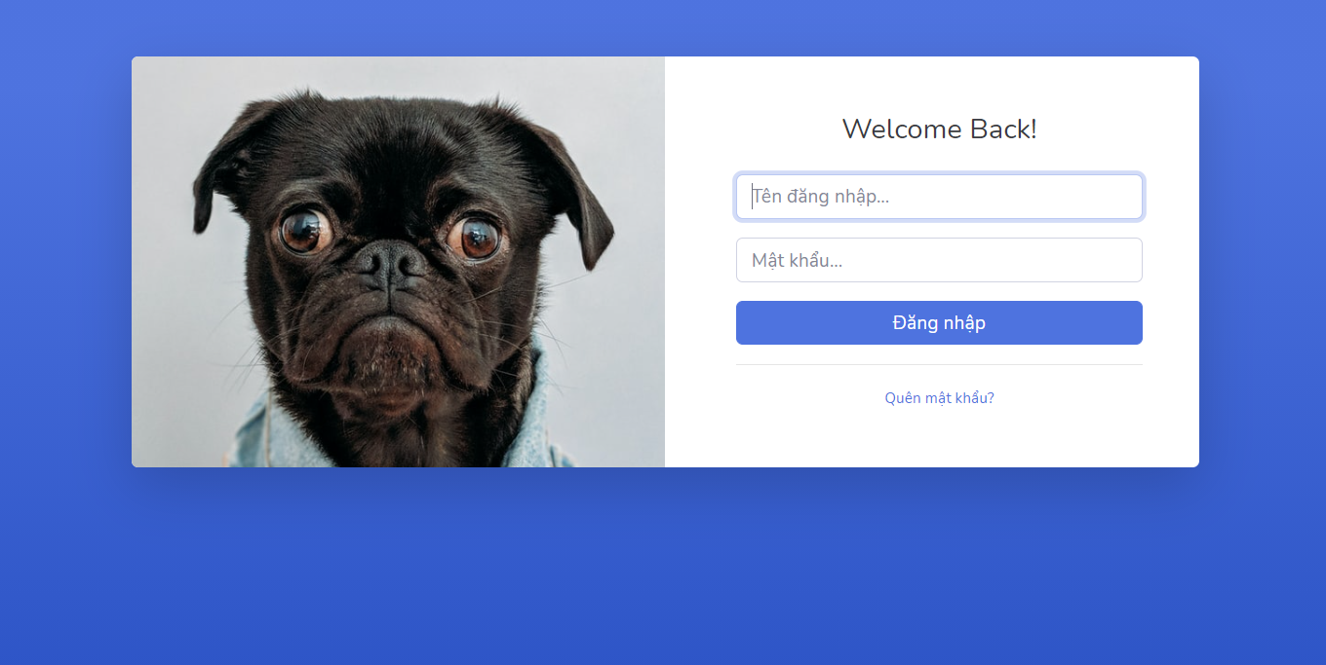

* 1. **Hiển thị danh sách UserAccount**
     + **Phân trang danh sách tài khoản người dùng (5 user/trang) và chức năng tìm kiếm**

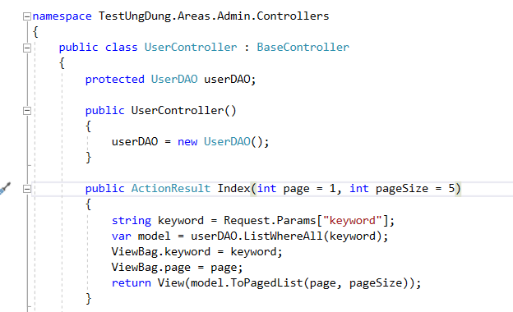

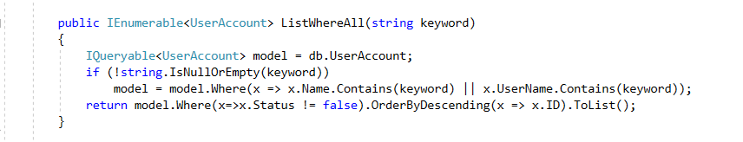

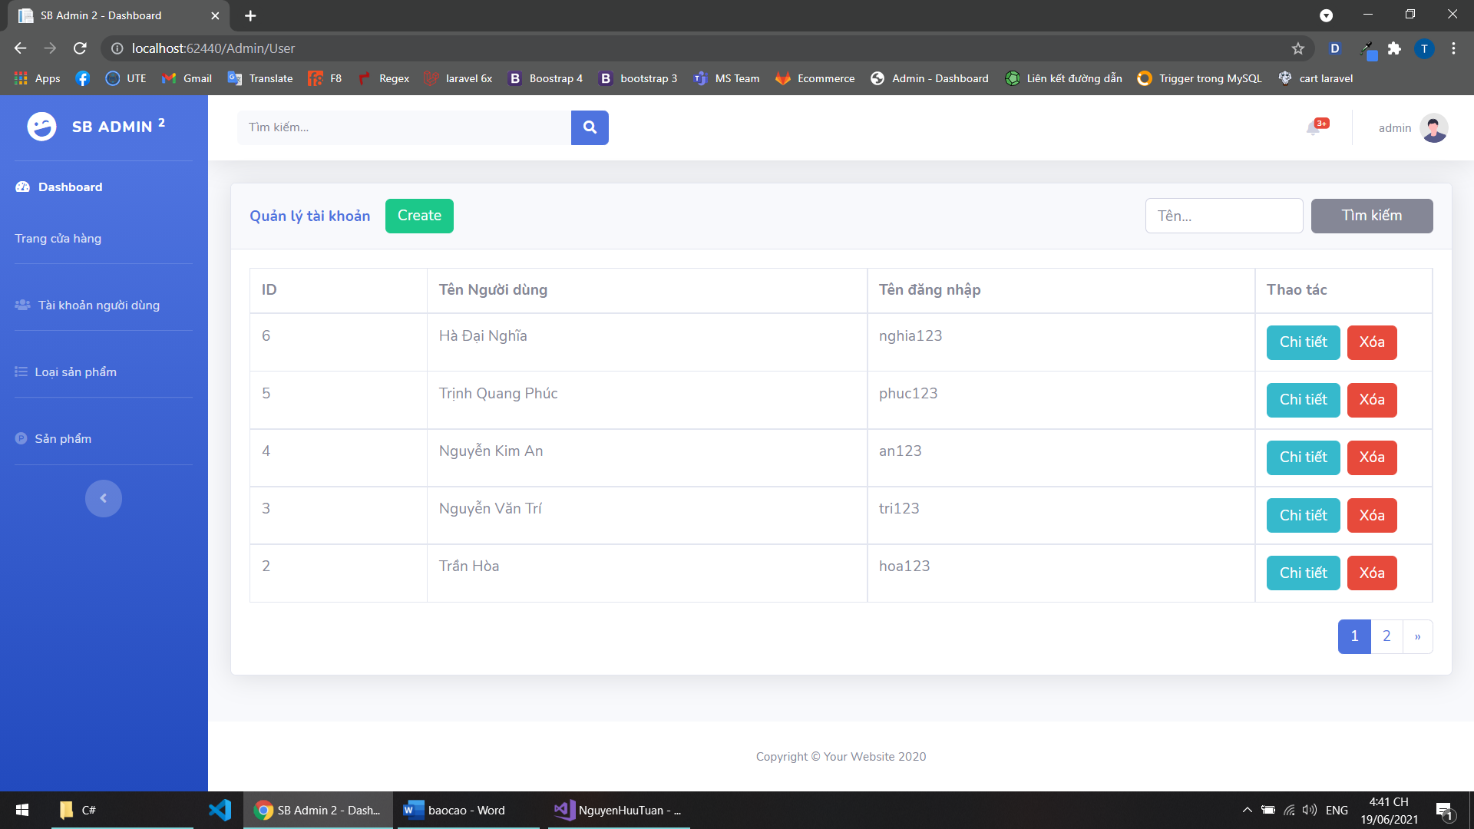

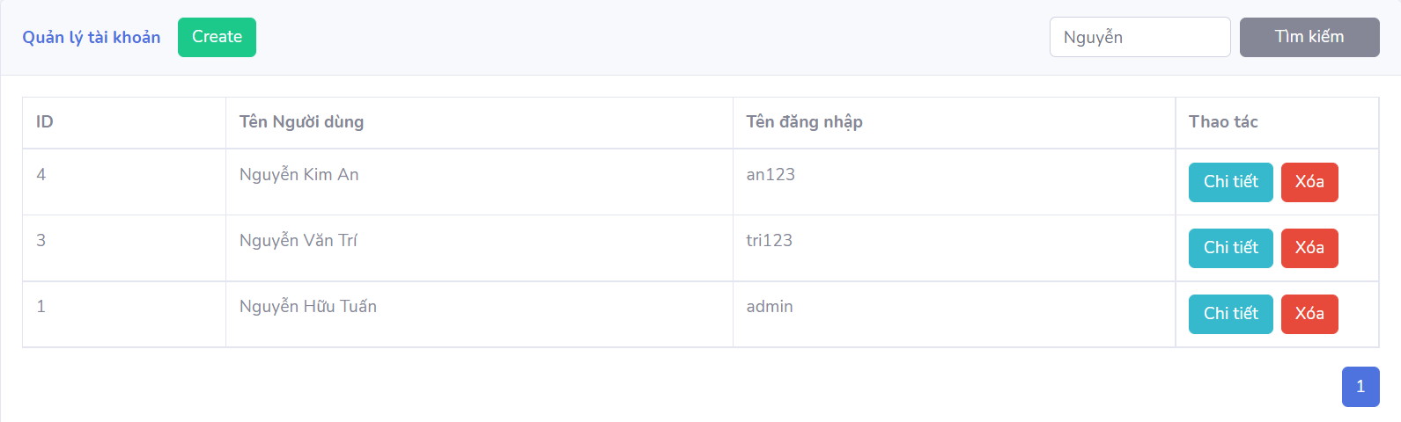

* + - **Xóa 1 người dùng có Status là Blocked**

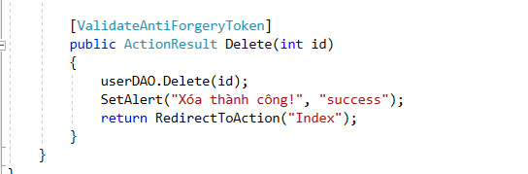

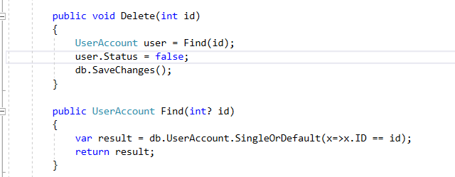

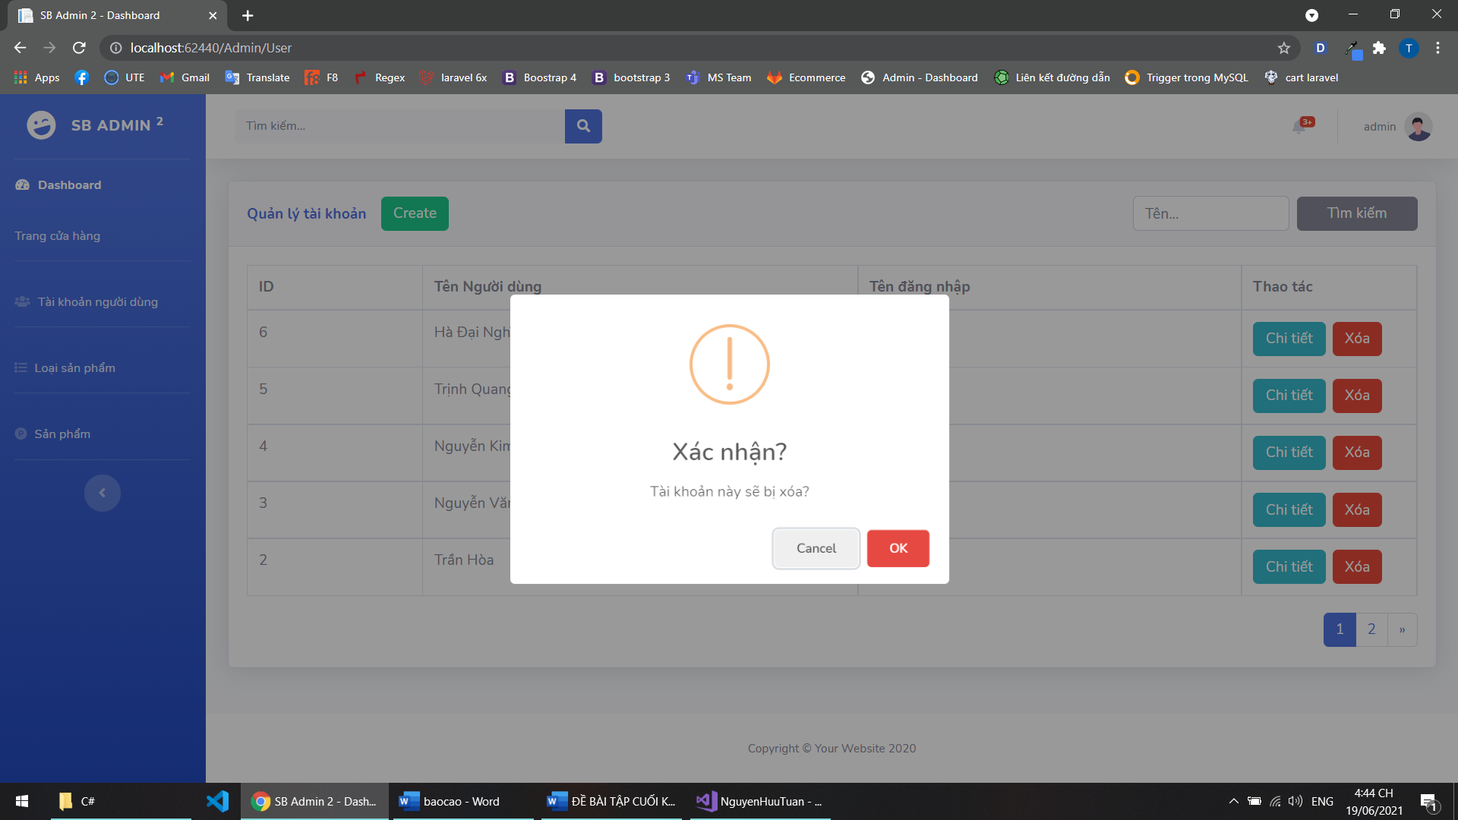

* 1. **Hiển thị danh sách sản phẩm**

**Yêu cầu: Sắp xếp theo Số lượng tăng dần, Đơn giá giảm dần, dưới dạng bảng có các cột**

ID | Tên sản phẩm | Đơn giá | Số lượng | Loại SP | Thao tác

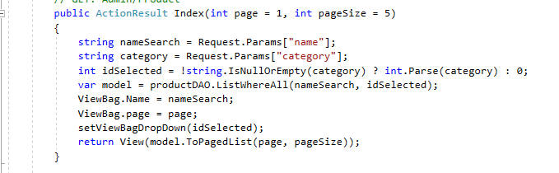

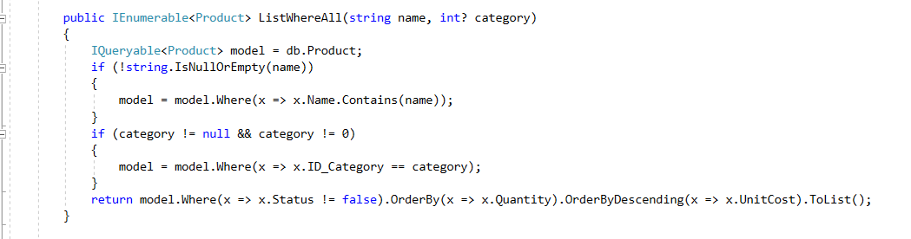

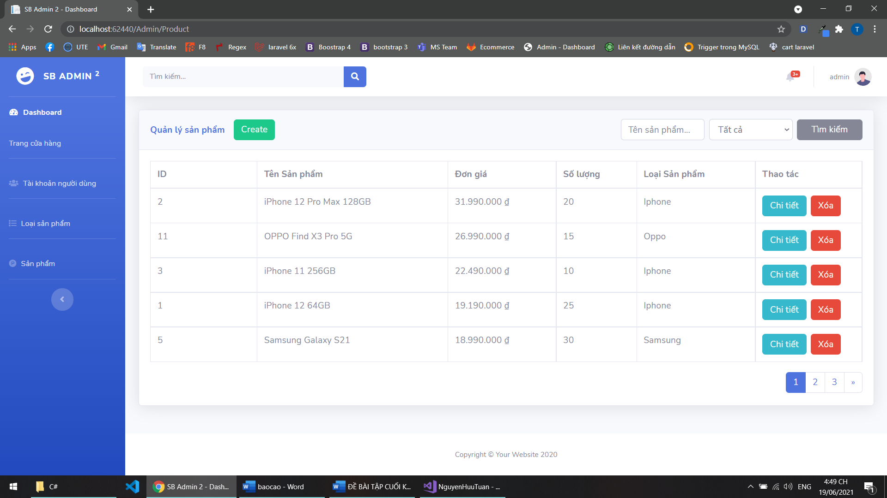

**Click vào link Xem chi tiết (ở cột Thao tác) sẽ chuyển đến trang xem được chi tiết của sản phẩm**

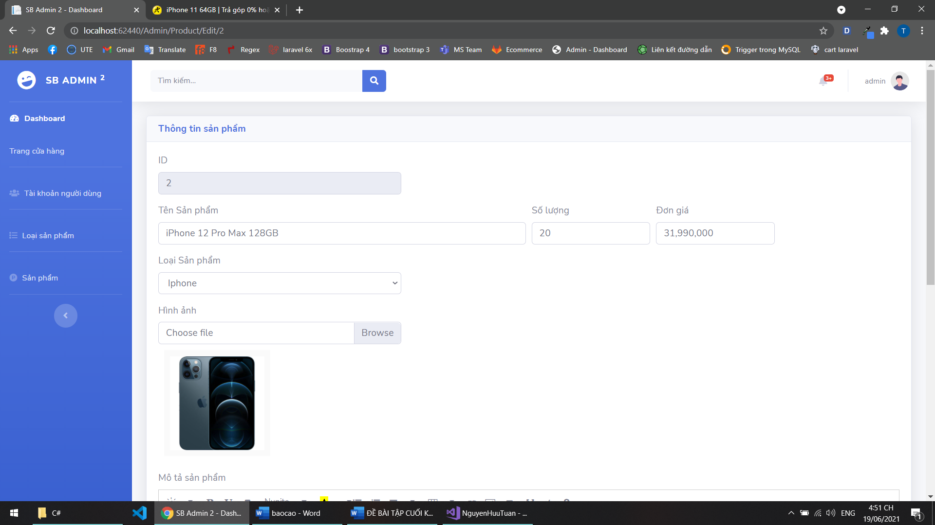

* 1. **Thiết kế form, thực hiện chức năng thêm 1 sản phẩm:**

**Form gồm có các Label kèm các Textbox: ID, Tên sản phẩm, đơn giá, số lượng và Loại Sản phẩm (dropdownlist: đổ dữ liệu của bảng Loại sản phẩm vào).**

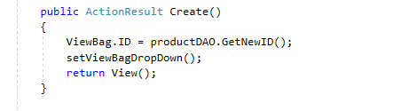

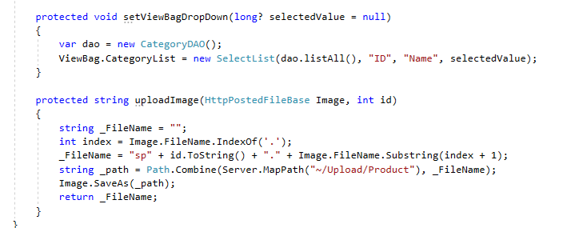

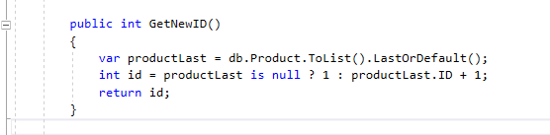

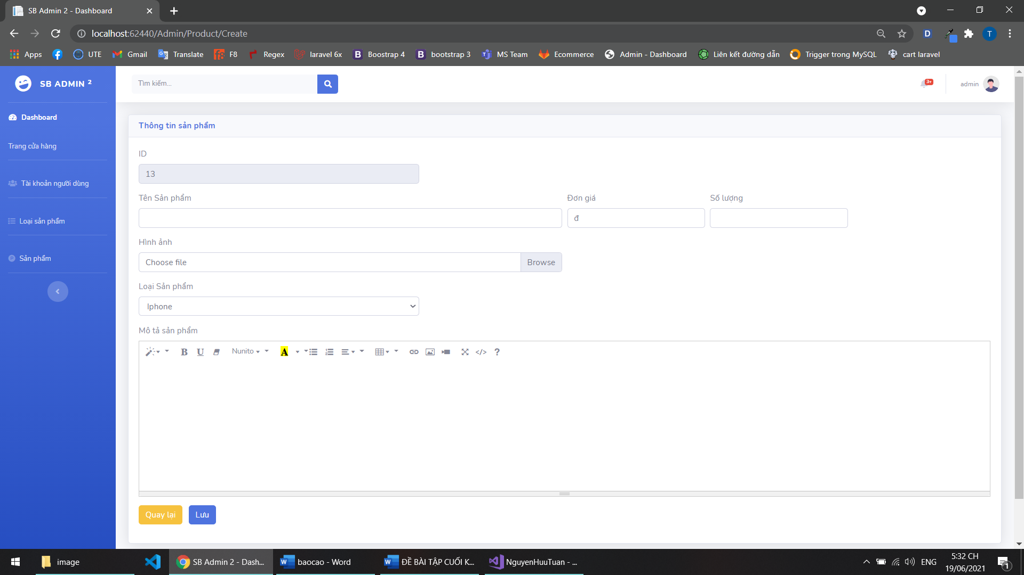

**Yêu cầu thực hiện:**

* + - **Sử dụng Strongly typed Html Helper cho các thẻ trên form.**

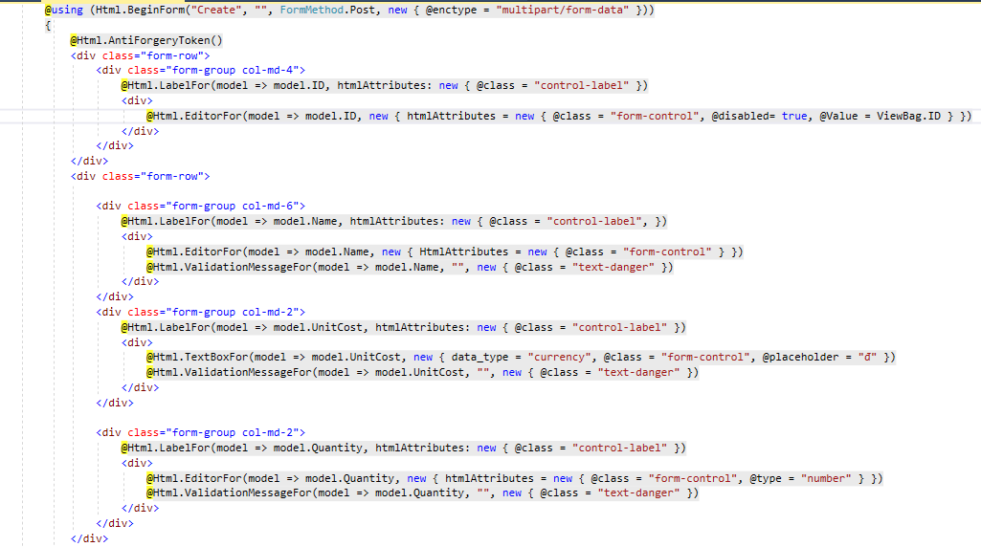

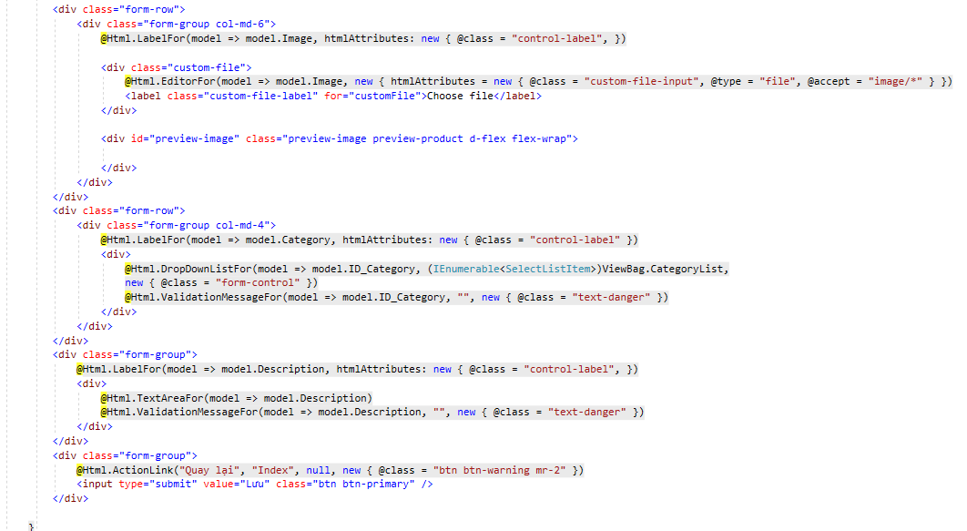

* + - **Validation dữ liệu trên form (dùng DataAnnotation)**

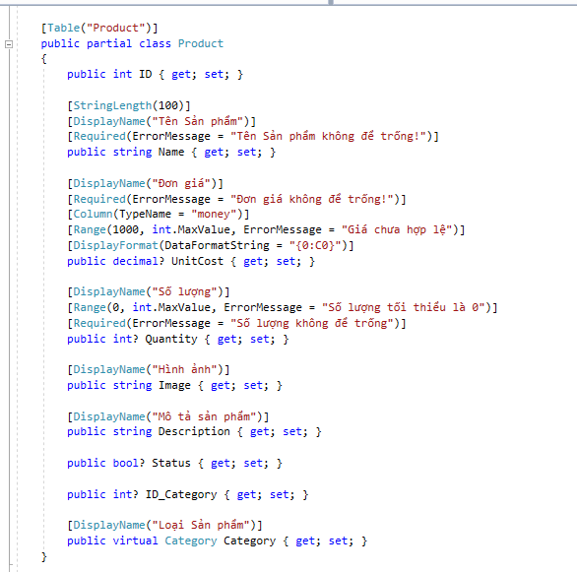

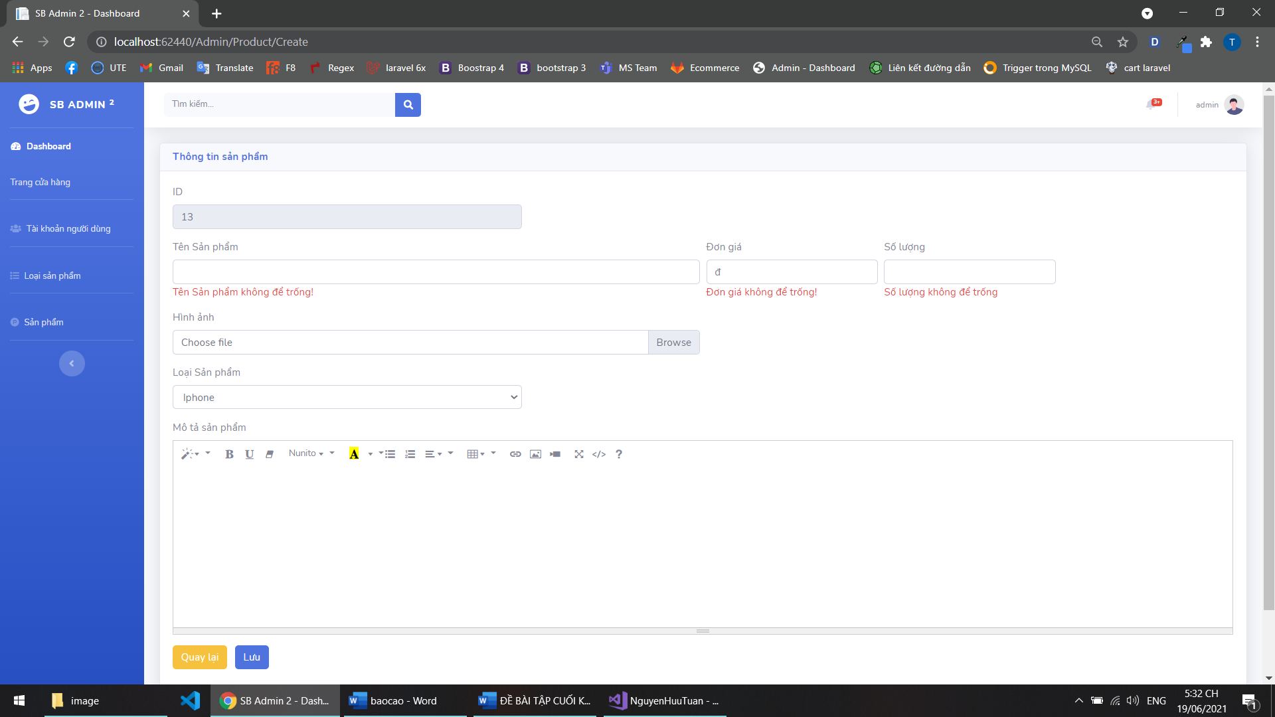

## Trang người dùng

1. **Download 1 template bán hàng bất kỳ, hiệu chỉnh lại cho phù hợp với dữ liệu của bảng Sản phẩm.**

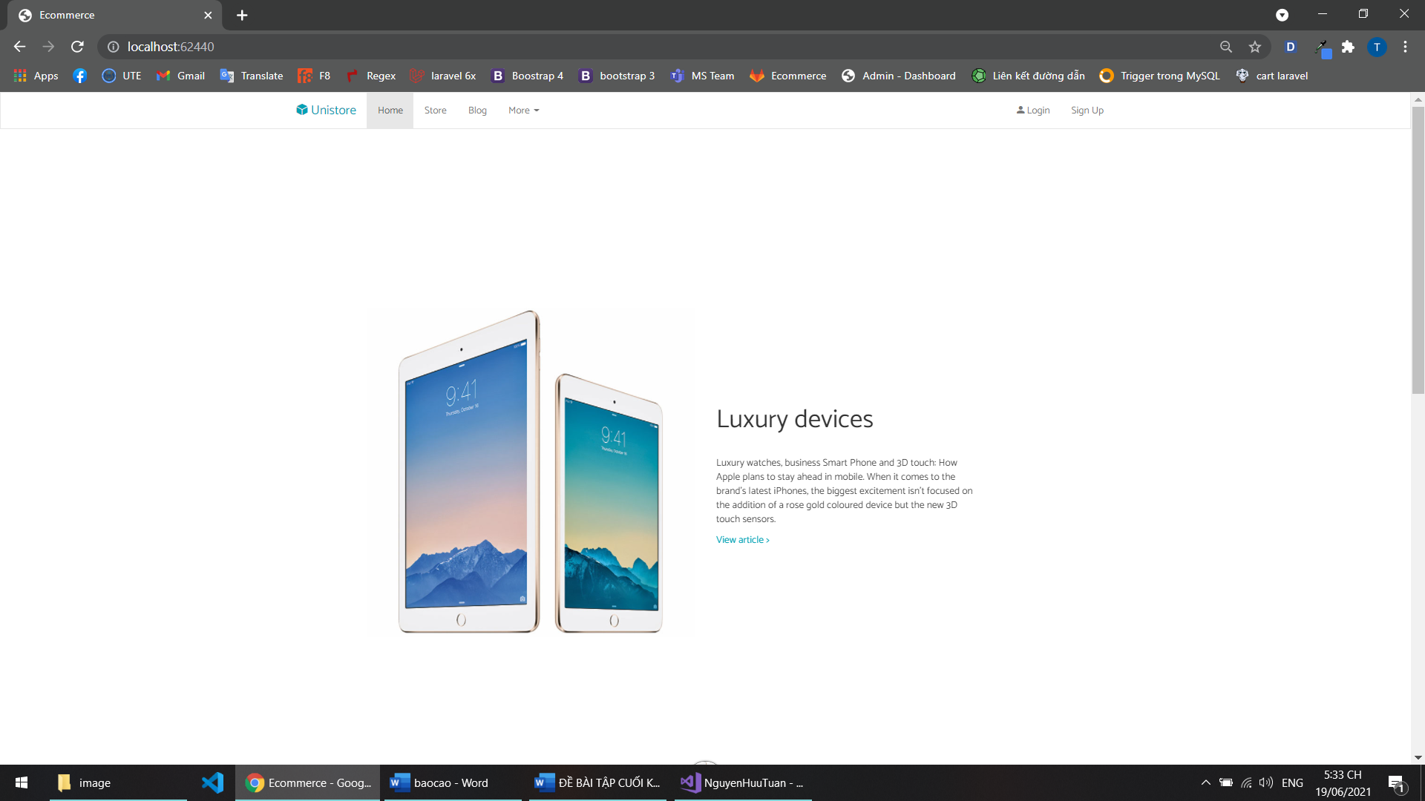

1. **Đổ dữ liệu của bảng sản phẩm vào trang chủ.**

